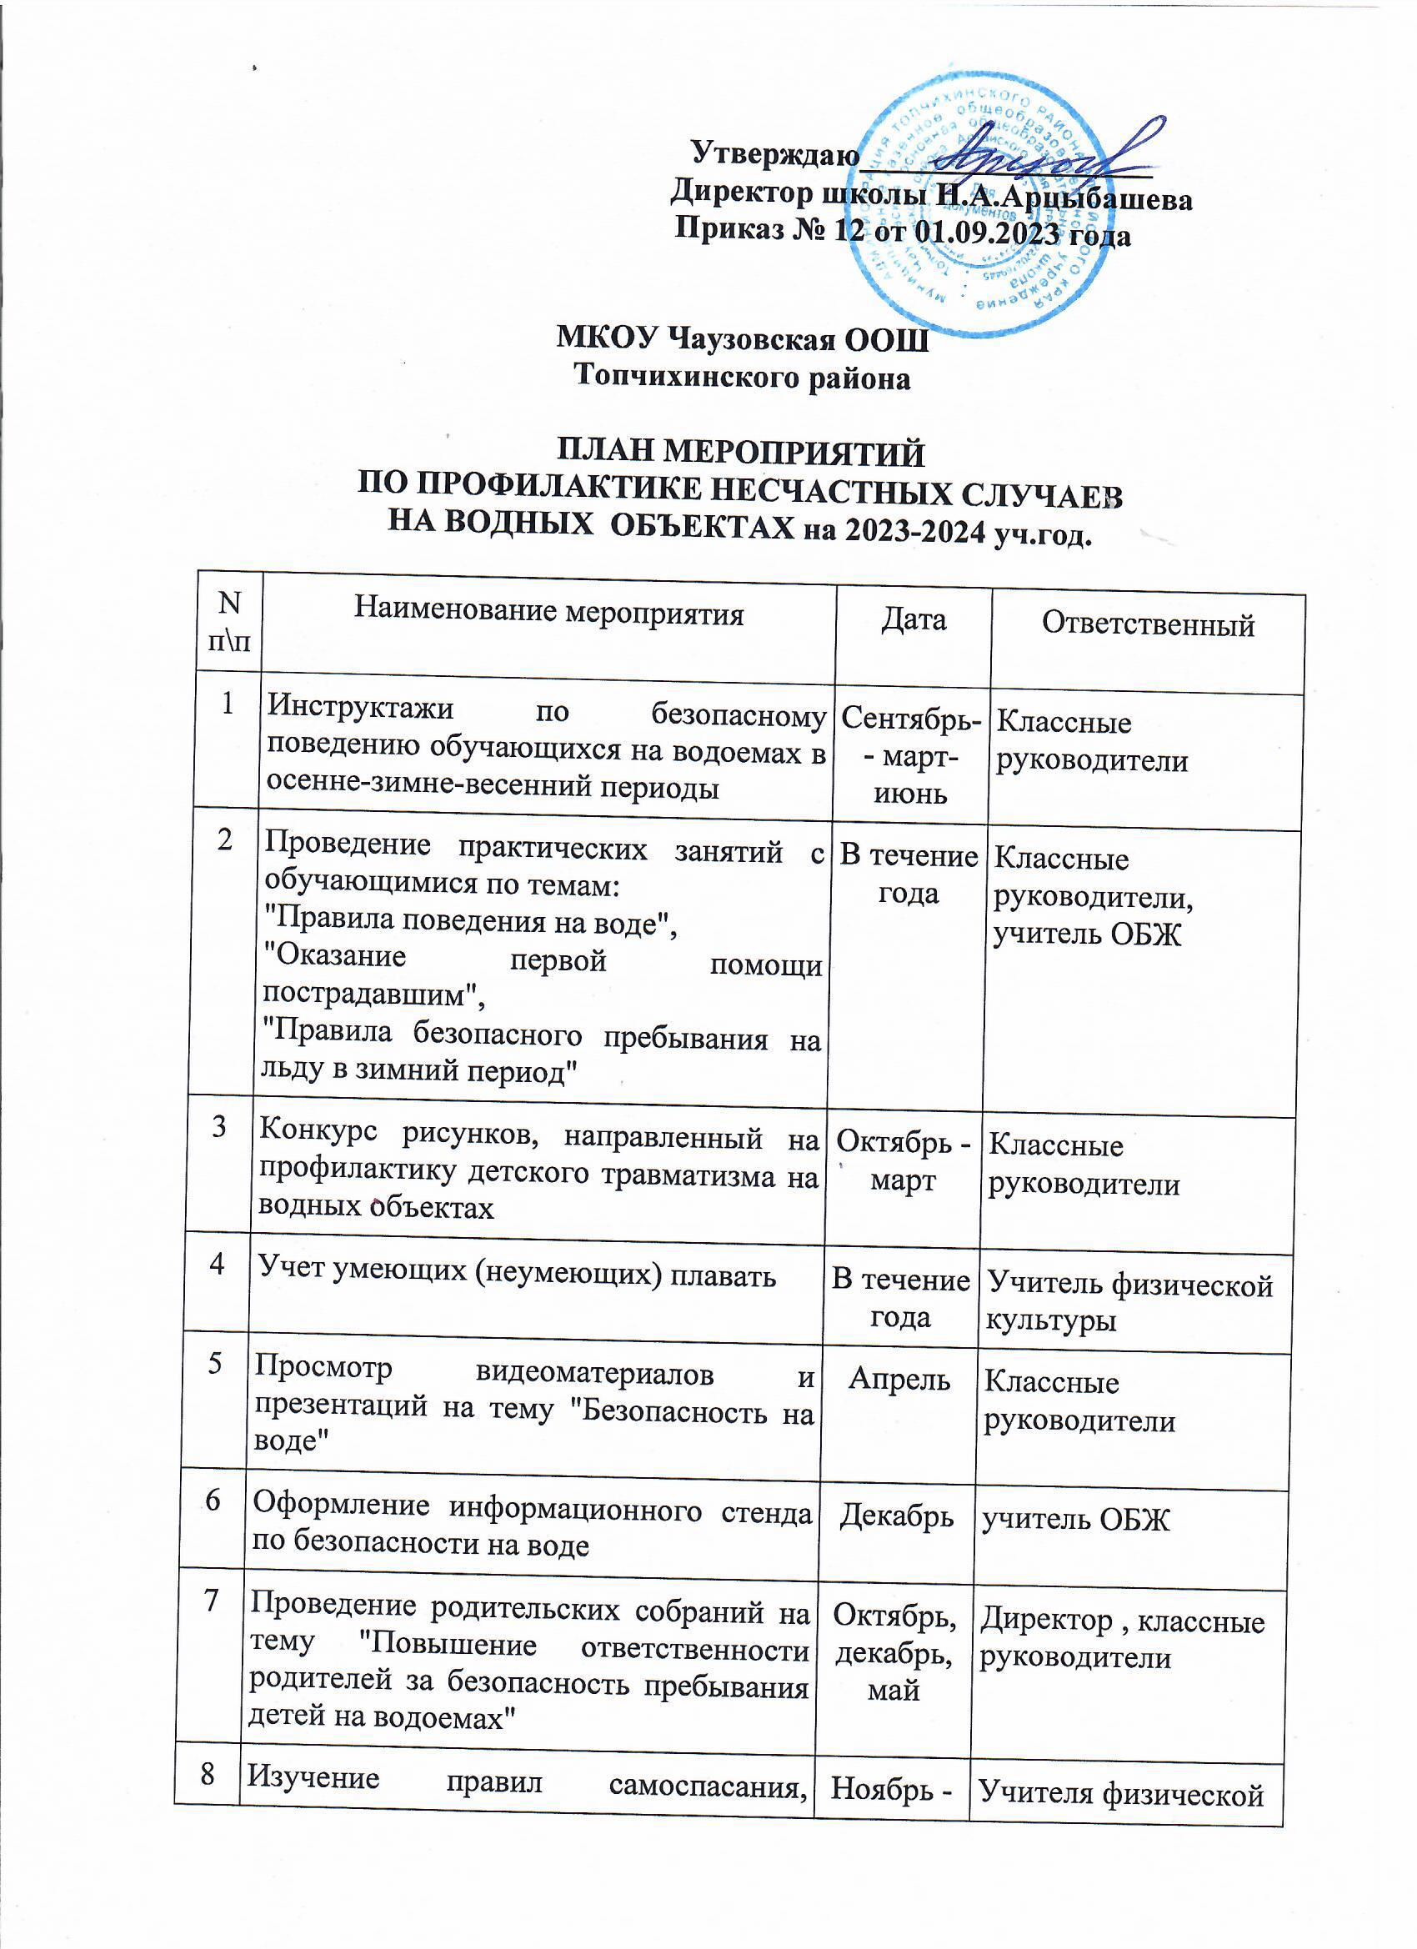

**Утверждаю__________________**

**Директор школы Н.А.Арцыбашева**

**Приказ № 12 от 01.09.2023 года**

**МКОУ Чаузовская ООШ**

**Топчихинского района**

**ПЛАН МЕРОПРИЯТИЙ**

**ПО ПРОФИЛАКТИКЕ НЕСЧАСТНЫХ СЛУЧАЕВ**

**НА ВОДНЫХ ОБЪЕКТАХ на 2023-2024 уч.год.**

|  |  |  |  |
| --- | --- | --- | --- |
| N п\п | Наименование мероприятия | Дата | Ответственный |
| 1 | Инструктажи по безопасному поведению обучающихся на водоемах в осенне-зимне-весенний периоды | Сентябрь- - март-июнь | Классные руководители |
| 2 | Проведение практических занятий с обучающимися по темам:  "Правила поведения на воде",  "Оказание первой помощи пострадавшим",  "Правила безопасного пребывания на льду в зимний период" | В течение года | Классные руководители, учитель ОБЖ |
| 3 | Конкурс рисунков, направленный на профилактику детского травматизма на водных объектах | Октябрь - март | Классные руководители |
| 4 | Учет умеющих (неумеющих) плавать | В течение года | Учитель физической культуры |
| 5 | Просмотр видеоматериалов и презентаций на тему "Безопасность на воде" | Апрель | Классные руководители |
| 6 | Оформление информационного стенда по безопасности на воде | Декабрь | учитель ОБЖ |
| 7 | Проведение родительских собраний на тему "Повышение ответственности родителей за безопасность пребывания детей на водоемах" | Октябрь, декабрь, май | Директор , классные руководители |
| 8 | Изучение правил самоспасания, спасания и оказания первой помощи пострадавшим в воде | Ноябрь - март | Учителя физической культуры и ОБЖ |
| 9 | Выпуск информационных материалов (памяток и листовок) "Внимание: вода!", "Приемы оказания первой помощи при несчастных случаях на воде" | Ноябрь | Классные руководители |
| 10 | Тематические беседы с учащимися по темам:  "Меры безопасности на льду осенью",  "Предупреждение несчастных случаев на воде в разное время года",  "Оказание первой помощи",  "Осторожно: тонкий лед!",  "Не шути с водой - она не для шуток создана!",  "Не зная броду, не лезь в воду!" | В течение года | Классные руководители |